ОТЧЁТ
о проведенных антинаркотических мероприятиях, организованных
учреждениями культуры в МО Павловский район,
МБУ «ДК» Веселовского СП
в феврале 2025года

№ | Наименование сельского поселения | Наименование мероприятия  (краткая информация о мероприятии, скриншот) | Место проведения, ссылки на используемые сайты | Дата, время проведения | Кол-во уч-ков/просмотров.
 | Веселовское СП | «Полезные привычки».-игровая программа.Полезными привычками можно назвать стремление к регулярным познаниям чего-то нового, к занятиям физическими упражнениями, а также к таким прекрасным формам проведения свободного времени, как чтение, посещение театров, кино, прослушивание музыки. Все эти формы досуга, естественно в разумных параметрах времени, обогащают человека, делают жизнь интереснее, способствуют самосовершенствованию.  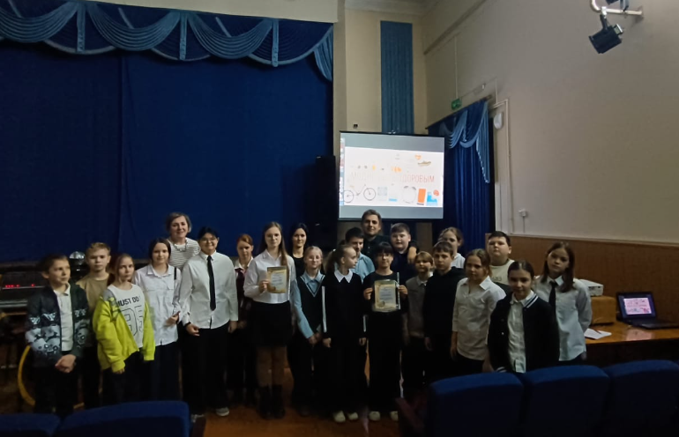 | Комната детского сектора МБУ «ДК» Веселовского СП.  https://vesel-dk.pavkult.ru/item/2134806 | 07.02..25 г.  13.30. | 60
 | Веселовское СП | Кинопоказ в рамках: «ЗОЖ» В рамках профилактики негативных явлений для учеников МКОУ СОШ №5 был показан фильм "Не стать мишенью".Вовлечение молодежи в радикальные течения – одна из острых проблем современности. Большой опыт профилактической работы в борьбе с распространением идеологии терроризма и экстремизма в молодежной среде накоплен в республиках Северного Кавказа, оказавшихся мишенью в начале ХХI века для различных террористических, экстремистских и преступных организаций и группировок. Благодаря усилиям и превентивным мерам правоохранительных органов, государственных и общественных структур в последние годы снизился накал радикализма и числа террористических актов в этом регионе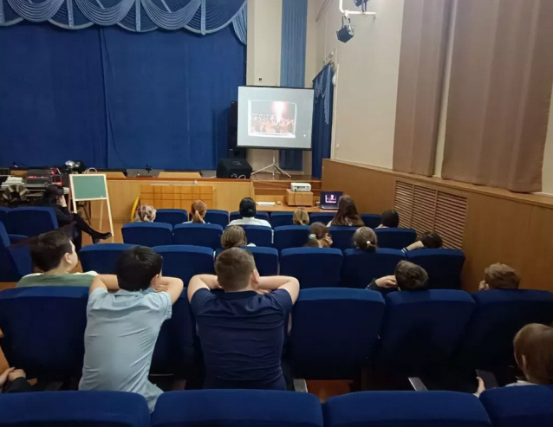 | Зрительный зал МБУ «ДК» Веселовского СП.  https://vesel-dk.pavkult.ru/item/2134933 | 14.02.25 г.  13.30. | 25

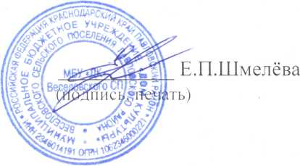

Директор МБУ «ДК» Веселовского СП .

Исполнитель Е.П.Шмелёва 8(86191) 4-31-45

